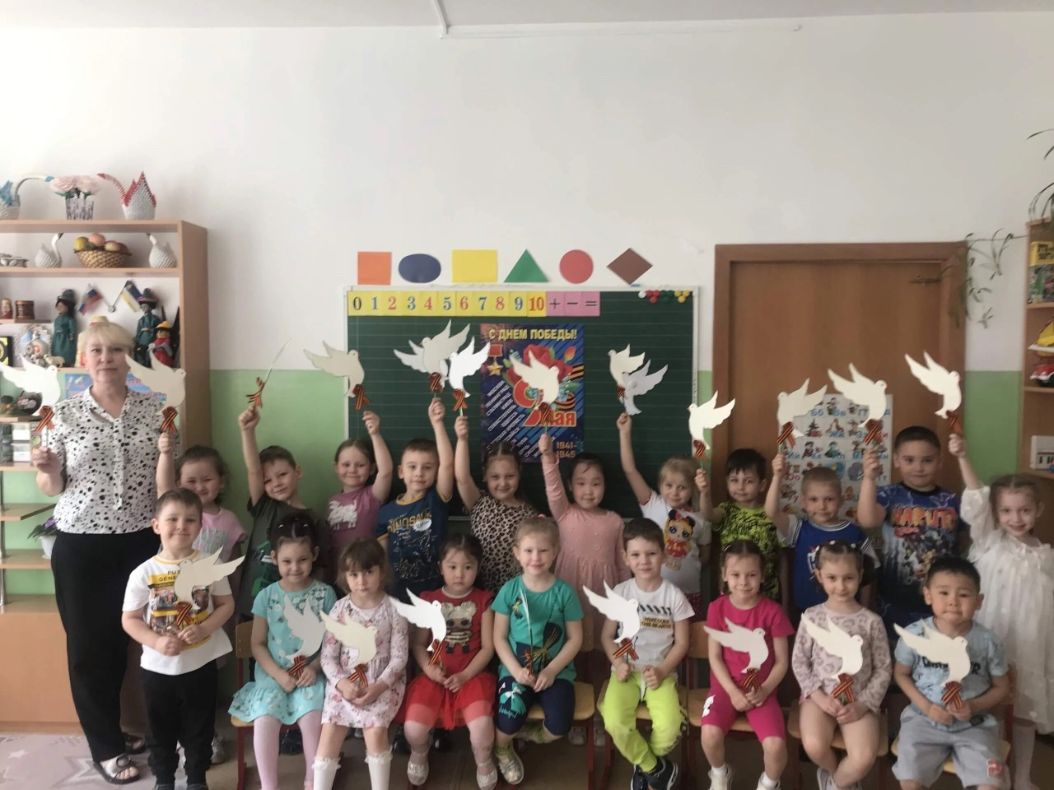**Конспект НОД на тему “Голубь Мира» в старшей группе №20**

**МБДОУ детский сад №87 «Улыбка» г. Улан – Удэ**

**Республика Бурятия**

**Воспитатель: Феркович О.А**

**Цель**: создание поделки на праздник 9 мая  
**Задачи**:  
- расширить представление детей о символах Мира, Победы и Памяти ;  
- развивать мелкую моторику, глазомер, пространственное воображение;  
- развивать творческие способности, воображение, фантазию;  
-развивать эстетический и художественный вкус;  
- воспитывать чувство гордости за свою страну, благодарности к ветеранам войны.

**Материалы и оборудование**: шаблон голубя, белый картон, деревянные заготовки палочек, клей ПВА, кисточки, салфетки, ножницы, фломастеры красного и черного цвета, георгиевские ленточки, простые карандаши.

**Ход занятия:**

**Воспитатель:**

День Победы 9 Мая –  
Праздник Мира в стране и весны.  
В этот день мы солдат вспоминаем,  
Не вернувшихся в семьи с войны.  
В этот праздник мы чествуем дедов,  
Защитивших родную страну,  
Подарившим народу Победу,  
И вернувшим нам Мир и весну!  
(Н. Томилина)

Символом Победы и Памяти, символом Мира является белый голубь.  
Он доверчив и наивен  
Кроткий белый голубок,  
В его клюве ветвь оливы,  
И полёт его глубок.  
Он ныряет в гуще сливок  
Белый в белых облаках,  
И лишь для людей счастливых  
Различим крылатый взмах.  
(Водимед Алёша)

**Воспитатель:** Белый голубь – символ Мира. Белый цвет символизирует чистоту и мир. Ежегодно в нашей стране проводят акцию «Голубь Мира», взрослые и дети в память о погибших солдатах и в знак благодарности выпускают в небо белых голубей. Тем самым, мы можем выразить свою благодарность ветеранам, отстоявшим великую Родину в трудные годы войны.  
В прежние времена голуби использовались для отправления посланий. Наши белые голуби будут олицетворять послание всем людям с призывом жить в мире, дружбе и взаимопонимании, а также как знак Великой Победы и благодарности солдатам, благодаря которым наша страна одержала эту Великую Победу.  
Также, символом Победы и Памяти является георгиевская лента.  
Георгиевская лента – символ дня Победы, она двухцветная - оранжевого и чёрного цветов. Чёрный цвет означает дым, а оранжевый – пламя. Её можно встретить на лентах моряков, на многих наградах (орденах, медалях). Эта лента стала символом военной доблести и славы.  
   
  
**Воспитатель:** сегодня  мы с вами сделаем вместе символ Мира – белого голубя и повяжем с ним георгиевскую ленту.

**Воспитатель:**  
Перед работой вспомним правила обращения с ножницами:  
1. Перед работой проверь инструмент. Работай хорошо отрегулированными и заточенными ножницами.  
2. Не держи ножницы концами вверх, не носи их в кармане.  
3. Не работай ножницами с ослабленным шарнирным креплением.  
4. Не режь ножницами на ходу, не подходи к товарищам во время работы, не оставляй ножницы с раскрытыми лезвиями.  
5. Передавай ножницы только в закрытом виде, кольцами в сторону товарища.  
6. Клади ножницы на стол так, чтобы они не свешивались с края стола.  
7. Следить за движением и положением лезвий во время работы.  
8. Использовать ножницы только по назначению.

Правила техники безопасности при работе с клеем.  
1. Не открывать клей зубами.  
2. Наносить клей "ПВА" кисточкой .  
3. При работе с клеем пользоваться салфеткой.  
4. Не допускать попадания клея на одежду, руки и лицо; в случае  
попадания тщательно промыть водой.  
  
Шаблон изображения голубя дети обводят, затем вырезают его.

С помощью фломастера чёрного цвета рисуем голубю глаза, красным цветом – клюв. По краю изображения голубя обводим черной линией, для более четкого контура.

**Воспитатель:** голубей приклеиваем к нашим палочкам и повязываем аккуратно георгиевскую ленточку чуть ниже голубя. У нас получились праздничные и творческие работы, которые символизирует мир, доброту, победу. Чтобы не только мы могли любоваться нашими замечательными голубями, мы можем взять их торжественный парад или подарить своим близким людям. Вы молодцы! Все очень старались! Наше занятие подошло к концу.